**ПРОФИЛАКТИКА КИШЕЧНЫ ИНФЕКЦИЙ**

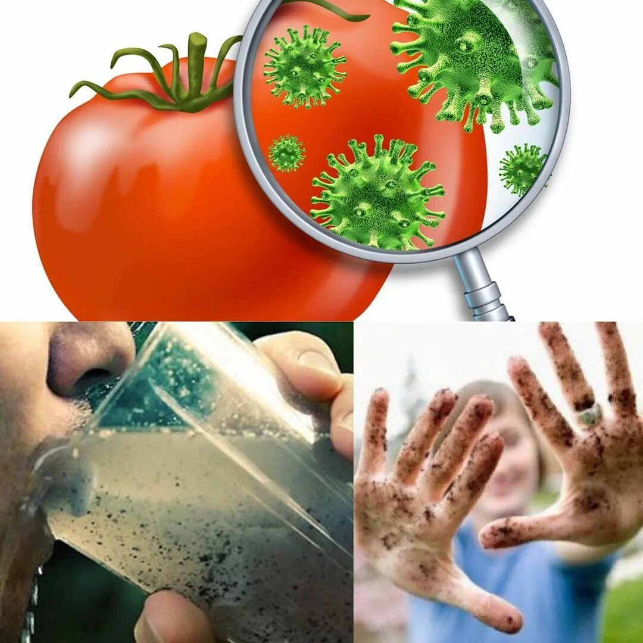Острые кишечные инфекции – это многочисленная группа заболеваний, вызываемых различными микроорганизмами с преимущественным поражением желудочно-кишечного тракта. Все кишечные заболевания имеют фекально-оральный механизм передачи, т.е. заразиться можно через пищу, воду, контактно-бытовым путём. В связи с наступлением летнего сезона и появлением большего количества овощей и фруктов, обращаем ваше внимание на необходимость соблюдения санитарно-гигиенических мер, направленных на предотвращение возникновения и передачи кишечных инфекций:

- не приобретать продукты питания в местах несанкционированной торговли;

- соблюдать температурный режим и сроки при хранении продуктов в холодильнике;

- не допускать соприкосновения сырых продуктов (мясо, овощи, фрукты, яйца) с продуктами, которые не будут подвергаться термической обработке (колбаса, масло, сыр, творог, хлеб). Переносить и держать их в разных упаковках, использовать раздельные кухонные принадлежности (ножи, доски, посуду);

- обращать внимание на сроки годности продуктов, особенно скоропортящихся;

- овощи и фрукты, зелень тщательно мыть проточной водой с последующим ошпариванием кипятком;

- в питьевых целях употреблять воду только гарантированного качества;

- защищать пищу от насекомых, грызунов, вести борьбу с мухами и тараканами;

- купаться только в специально отведенных местах;

- тщательно мыть руки с мылом при возвращении домой, перед едой, перед приготовлением пищи, после посещения туалета, после общения с животными.

Если не смотря на все меры предосторожности, у Вас или у Ваших близких появился хотя бы один из признаков кишечной инфекции - боли в животе, жидкий стул, рвота, высокая температура тела, то очень важно не заниматься самолечением, а немедленно обратиться к врачу.

*ГУ «Городокский райЦГЭ»*